**НАЦИОНАЛЬНЫЙ ИССЛЕДОВАТЕЛЬСКИЙ ЯДЕРНЫЙ УНИВЕРСИТЕТ «МИФИ»**

**ФАКУЛЬТЕТ БИЗНЕС-ИНФОРМАТИКИ И УПРАВЛЕНИЯ КОМПЛЕКСНЫМИ СИСТЕМАМИ**

**Теория и технология программирования**

**Отчёт по лабораторной работе №2**

Выполнила: Курдина Анна

Б22-902

Преподаватель: Смирнов Дмитрий Сергеевич

2024г.

Гитхаб репозиторий: <https://github.com/AnutKu/StatisticsLab>

Релиз: <https://github.com/AnutKu/StatisticsLab/releases/tag/releasev4.2>

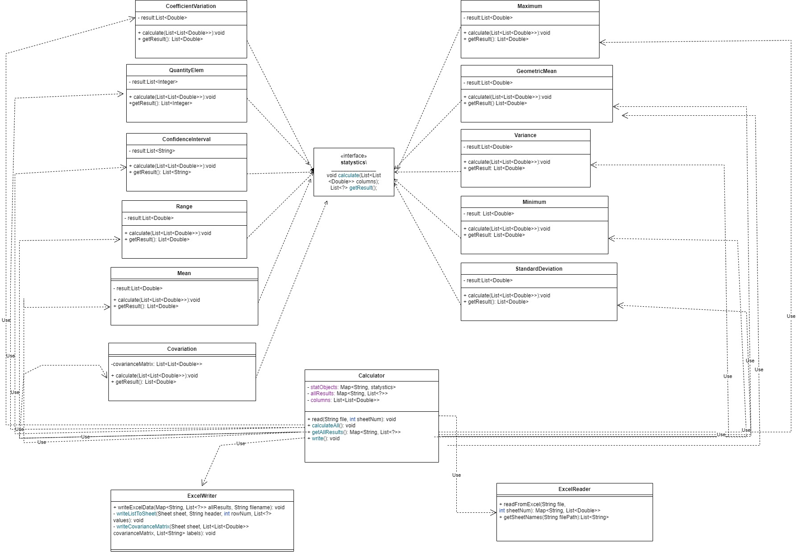

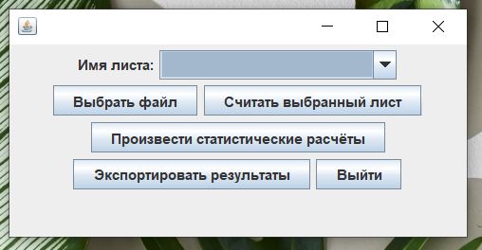

*Общий интерфейс*

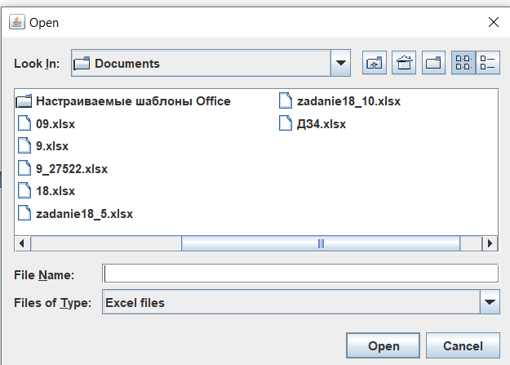

*Выбор файла. Выбор можно осуществить только среди xlsx*

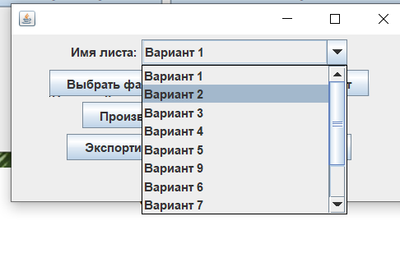

*После выбора файлов доступен выбор листа*

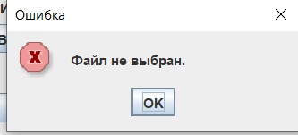

*Обработка ошибка, если нажать считать лист, не выбрав файл*

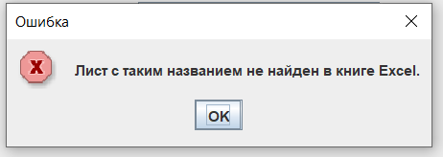

*Обработка ошибки, если в книге нет листа с введённым названием*

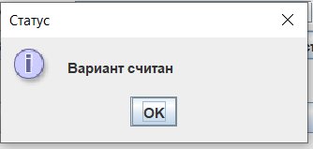

*Успешное считывание варианта*

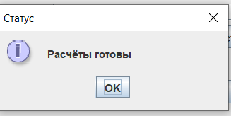

*Успешное выполнение расчетов*

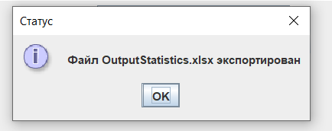

*Успешный выход*

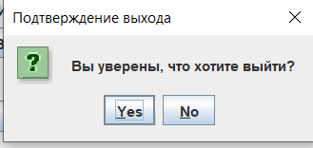

*Выход*

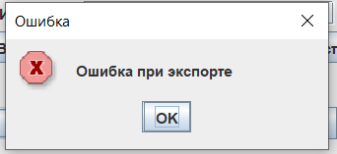

*Обработка ошибки при экспорте, если файл, например открыт*

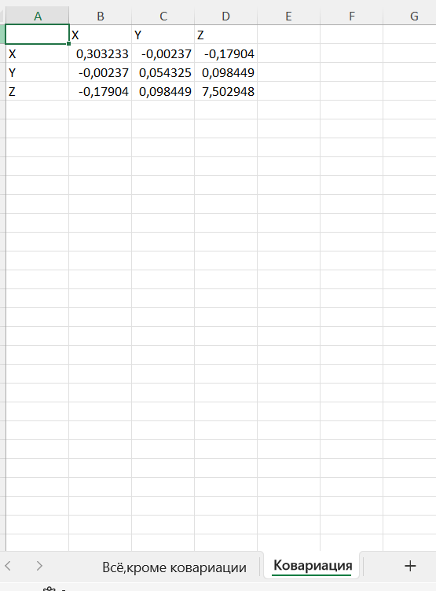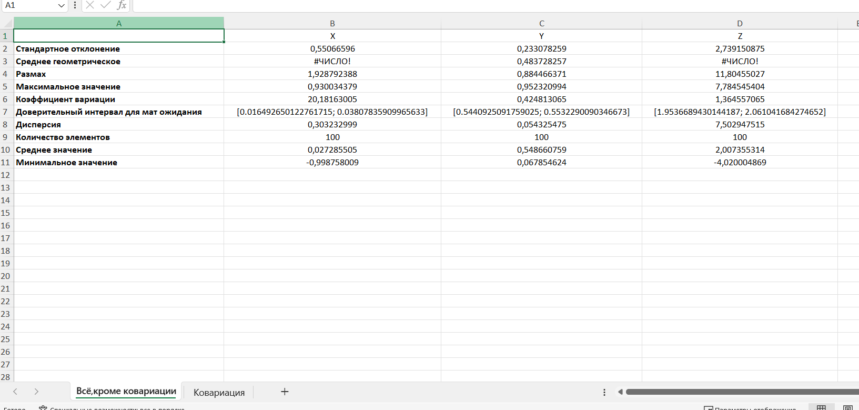

*Результат работы для входа из трех столбцов*